COMMUNE DE WEMMEL
Conseil Communal jeudi 25 avril 2024

20h00 - Salle du Conseil – Maison communale - 2e étage
Avenue Dr. H. Follet 28 - 1780 Wemmel

Compte tenu de l'espace limité dans la salle du Conseil, il sera conseillé au public de suivre le Conseil par voie numérique. Le public peut suivre les Conseils communaux en direct. Vous trouverez le lien vers la réunion sur la page d'accueil du site www.wemmel.be. Vous pouvez cliquer sur le lien au début de réunion.

Ordre du jour
SEANCE PUBLIQUE
1. Règlement intérieur du Conseil Communal : modification
2. Procès-verbal du Conseil communal du 28/03/2024
3. LEKP 2.0 rapportage
4. Waterlandschap 2.0 - Zone tampon sur Amelvonnesbeek: approbation du dossier d'appel d'offres
5. Études de faisabilité panneaux solaires
6. Panneaux d’affichage électoraux
7. Distribution de prospectus de propagande électorale
8. Organigramme
9. Projet d’association Erfgoed Brabantse Kouters - rapport d'activités, compte annuel, planning et budget de l'association
10. Providentia bv: assemblée générale de 02/05/2024
11. Sibelgas : Assemblée générale du 25/06/2024 - approbation de l'agenda et les représentants sont mandatés
12. I.B.E.G.: Assemblée générale ordinaire du 25/06/2024 - approbation de l'agenda et les représentants sont mandatés

SEANCE FERMEE
13. Politique de protection des informations - mise à jour 2023

Wemmel, 17-04-2024,
Par ordonnance:
Le Directeur général | Le Président
Audrey MONSIEUR | Veerle HAEMERS
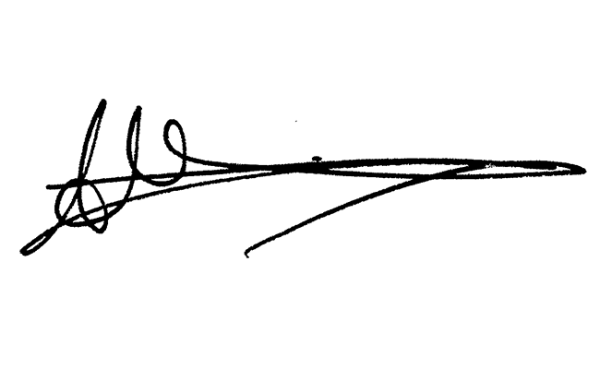 | 

